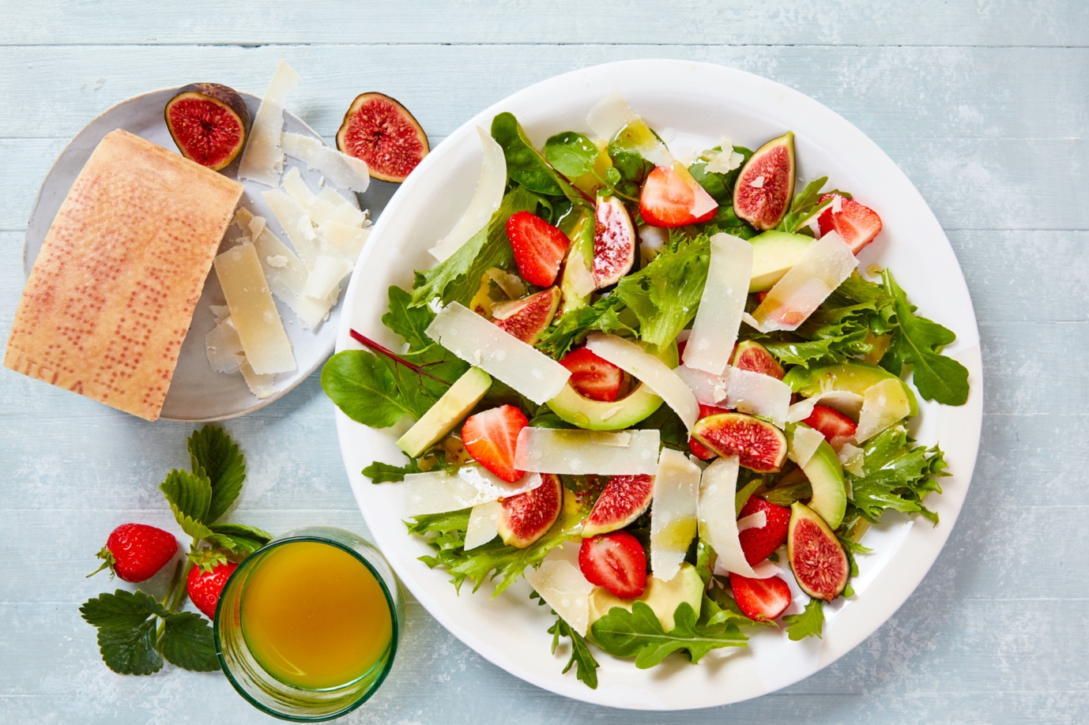
Foto: Steve Lee

Salat med Parmigiano Reggiano, avokado, jordbær og fiken
Denne deilige salaten er en frisk og fruktig kombinasjon av avokado, jordbær, friske fiken og skiver av Parmigiano Reggiano, med dressing av sitron, sennep og olivenolje. Og smaken? Helt sensasjonell!

Forberedelser: 20 minutter
2 porsjoner

INGREDIENSER

- 80 g blandet salat
- 2 modne, middels store avokadoer i skiver
- 150 g jordbær, delt i to
- 3–4 fiken (avhengig av størrelse), delt i fire
- Parmigiano Reggiano i skiver
- Ciabatta, surdeigsbrød eller ristet grovbrød til servering
Dressing:
- 4 ss olivenolje
- 2 ss sitronsaft
- 1 ts Dijon- eller grov sennep
- salt, sukker og pepper

FREMGANGSMÅTE
- Arranger salatbladene på to tallerkener. Fordel avokado, jordbær og fiken.
- Bruk en potetskreller til å lage skiver av Parmigiano Reggiano og legg skivene på toppen av salaten.
- Lag dressing ved å vispe sammen olivenolje, sitronsaft og sennep. Krydre med litt salt, sukker og pepper og sprinkle dressingen over salaten.
- Serveres umiddelbart med varm ciabatta, surdeigsbrød eller ristet grovbrød.

Kjøkkensjefens tips: Halver mengden hvis du vil lage bare en porsjon. Salaten er rask å lage – et ideelt alternativ for en sunn og rask lunsj.

